INDICAÇÃO Nº ____/2020

“Indica a manutenção da pavimentação em frente ao nº 120 da Rua 23 (Vinte e Três), do bairro Alvorada".

Nos termos do Art. 194 do Regimento Interno, apresento para conhecimento desta Colenda Casa de Leis, a ser encaminhada ao Senhor Prefeito, indicando o que segue:

Trata-se precisamente de um local que já foi alvo de tapa buraco, mas que ainda carece uma atenção maior, pois alem já ter novos buracos, ainda o que foi reparado vem sofrendo um afundamento.

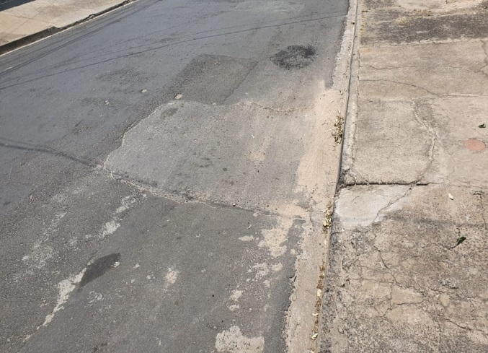
Portanto, como o serviço não se encontra satisfatório, carece urgentemente de um retorno ao local, para que seja refeito o trabalho.

Pela foto ao lado pode se observar a necessidade urgente de atendimento a presente indicação, pois esse afundamento toma boa parte do leito trafegável.

Tal indicação visa atender esta justa reivindicação de moradores do bairro.

Do exposto, INDICO ao Senhor Prefeito que, através do setor competente, realize novamente a manutenção no referido logradouro.

Sala das Sessões, vereador Hélio Nemer, 07 de outubro de 2020.

_____________________________
WALTON ASSIS PEREIRA
VEREADOR – PSL

